**微處理機 Lab5**

學號 : 0616018

姓名 : 林哲宇

**Lab5.1: Max7219 displayer**

這題要把Lab4的第二題改寫成C的版本。也就是說，要從C中呼叫之前寫的asm。

線路接好大概長這樣，其實和Lab4一模一樣。把max接給電源、接地，以及GPIOA的pin5, 6, 7。

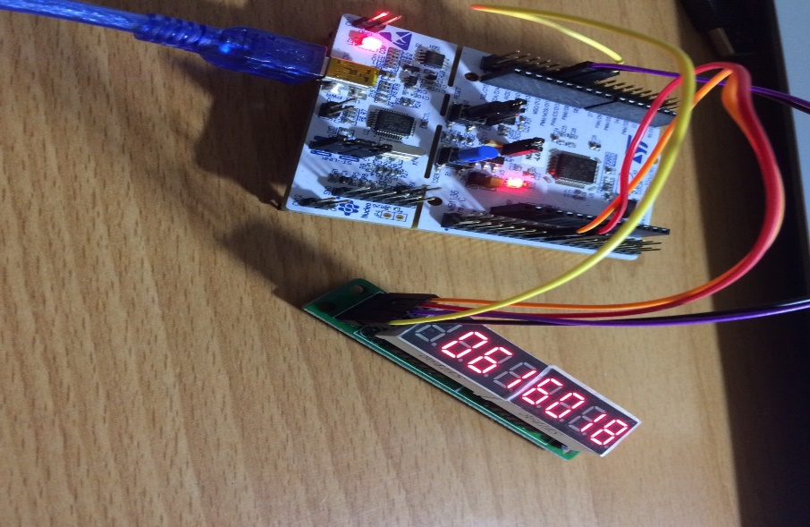

首先要把.text中的main刪掉，改成要被呼叫的三個函數

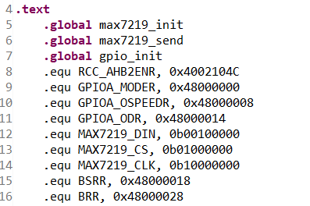

Max7219_init, max7219_send, gpio_init三個函式基本上跟Lab4大同小異。

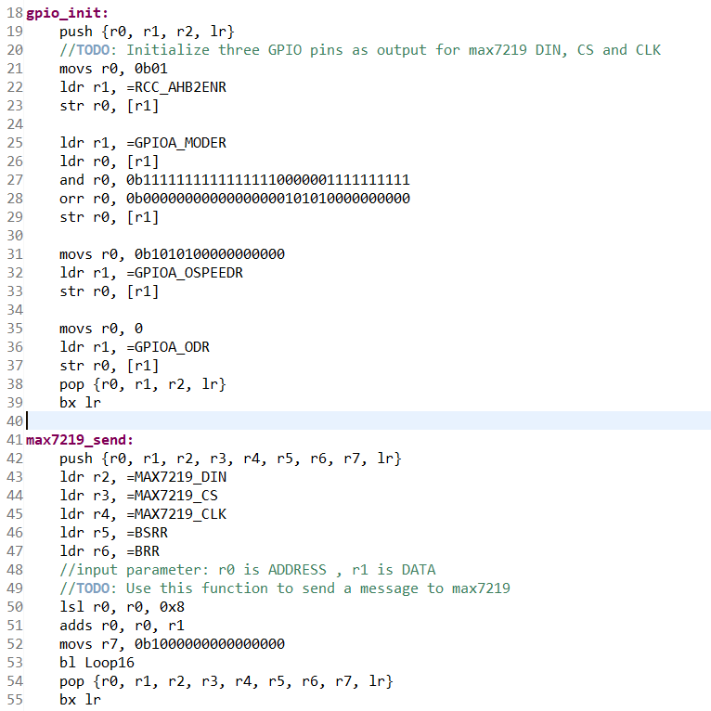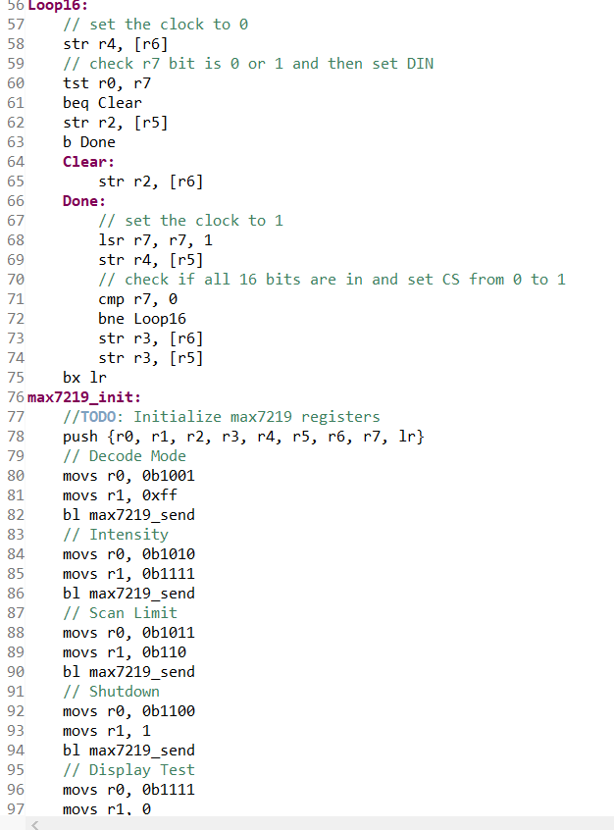

最後是C的部分，main中就是簡單的call那三個用arm寫的function，display就是將data和address傳至max7219_send，並且將結果印在板子上。

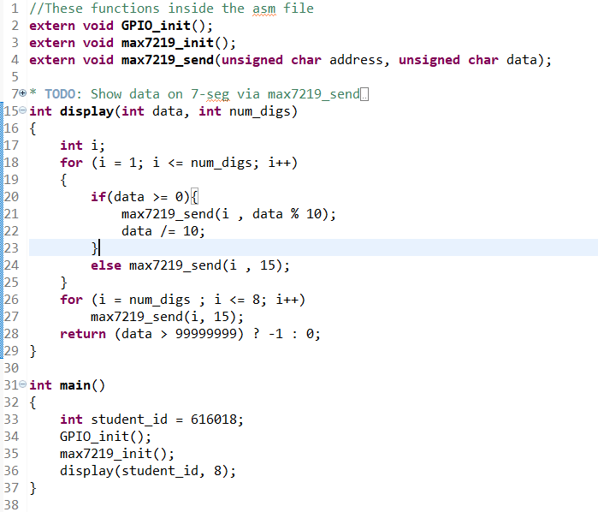

**Lab5.2: KeypadScanning**

這題多了一個新玩具—keypad，基本上原理就是透過掃column和row去偵測使用者按下了什麼。

我把input接給GPIOB的pin3, 4, 5, 6，把output接給GPIOC的pin0, 1, 2, 3，其他的部分跟第一題一樣。

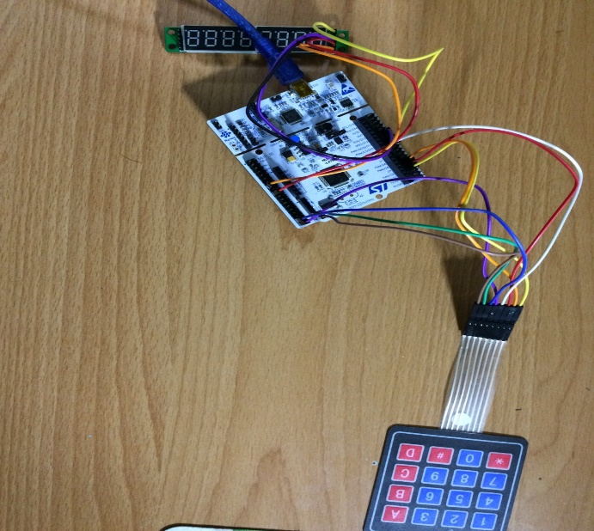

程式碼部分比較不一樣的部分就是keypad的GPIOB, GPIOC需要初始化，另外就是需要持續偵測使用者是否有按下按鈕。

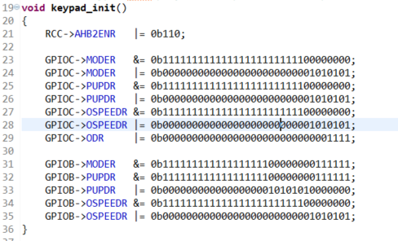

監測使用者輸入的部分是用Output去掃描input，如果input讀出來是1就return。要將四個column都掃描一次。

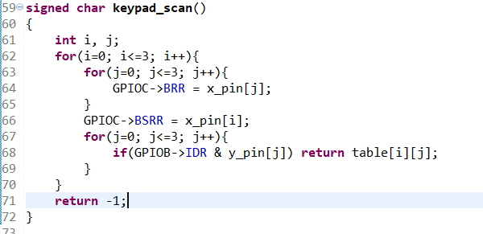

基本上就是這樣，還有其他細節，例如要處理當input有兩位數的情形等等。

**Lab5.3: multi buttons 處理多按鍵**

這題比較麻煩一點，因為跟前兩題不太一樣，這題還有牽扯到一些硬體的問題。

首先，第三題跟第二題的差別就在於會有兩個按鍵同時按下去，因此寫法要稍微改一下。要記錄第一個偵測到的按紐，之後再偵測一次。

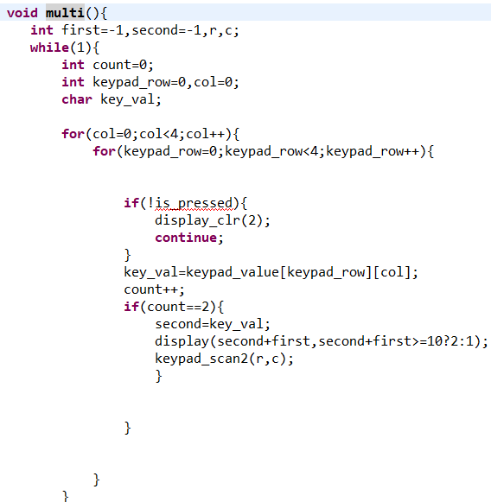

第二就是電壓不足threshole的問題。如果第一個按鍵被放開，就會離開迴圈，回第一個地方。

**心得：**

這次作業有兩個新觀念，第一個是要在C中嵌入asm，還有就是keypad的使用。前者沒什麼大問題，簡單易懂。然而，keypad需要時間理解。在處理第三題時，要怎麼處理兩個按鍵同時按的情況又會有一些問題。總之這次作業每個坑跳好跳滿，但是還是挺有趣的，期待下次作業的內容。